1.

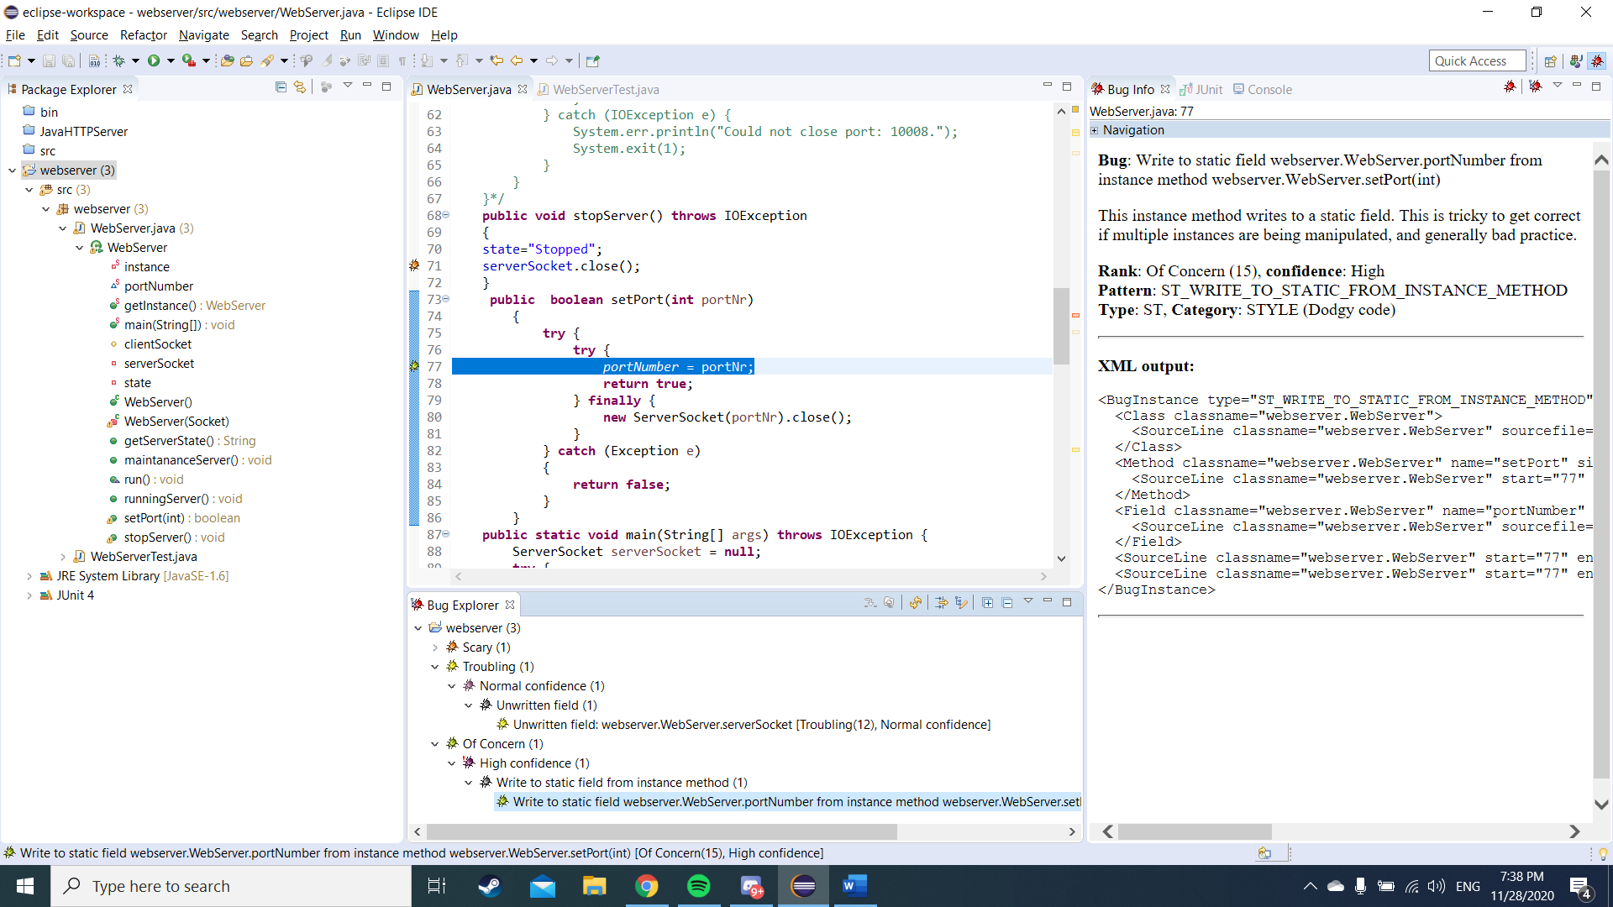

Metoda scrie pe un camp static.

2.

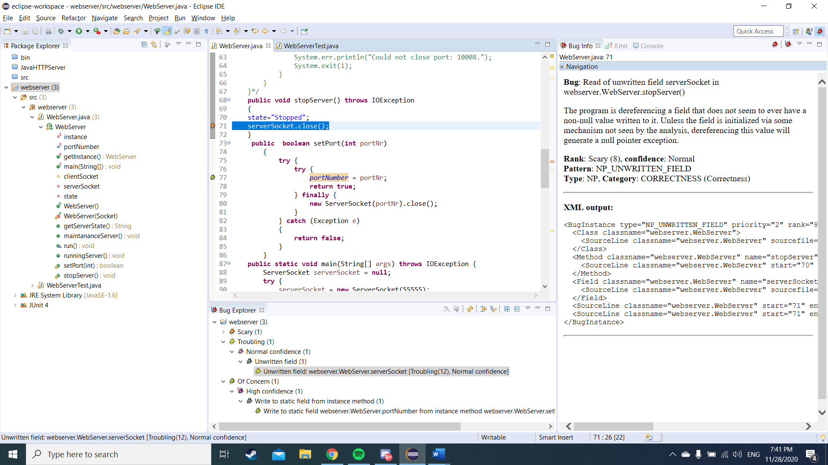

Citeste un camp nescris.